# DavidGarciaGomez_203_Java_ISO_ASIR1.docx

# Objetivo de la práctica

Veremos cómo Instalar Java como desarrollador y como usuario en Windows y Linux, como ejecutarla y crear y ejecutar un paquete jar

# Inventario de material necesario

Java versión 8 y JDK con su kit, un Windows 11, un Linux en este caso Ubuntu y el programa jaxodraw

# Ejecución

## Instalar JAVA en Ubuntu

1.Actualizamos el índice de paquetes

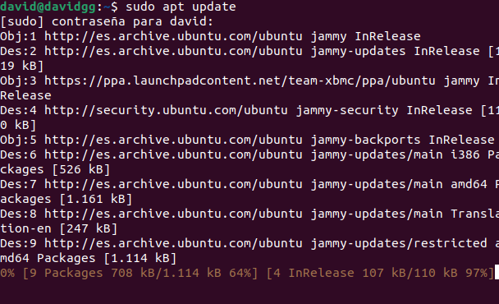

2.Comprobamos si tenemos ya instalado Java



3.Al no tenerlo instalado ponemos el siguiente comando



4Le damos aceptar instalación

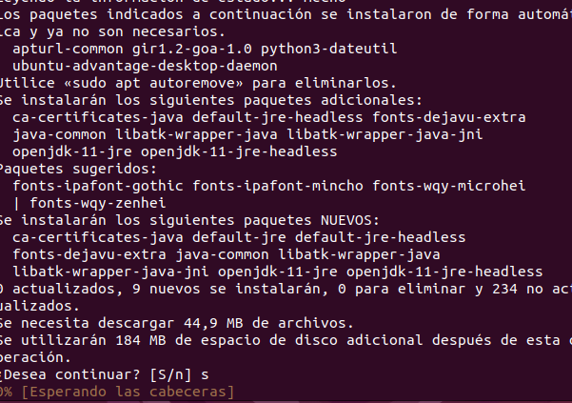

5.Tras instalarse comprobamos la versión

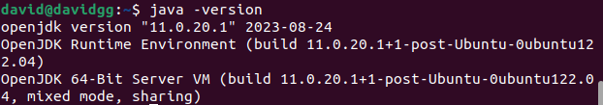

6. Para instalar el kit de desarrollo de Java (JDK) además de JRE para compilar y ejecutar algunos programas específicos basados en Java

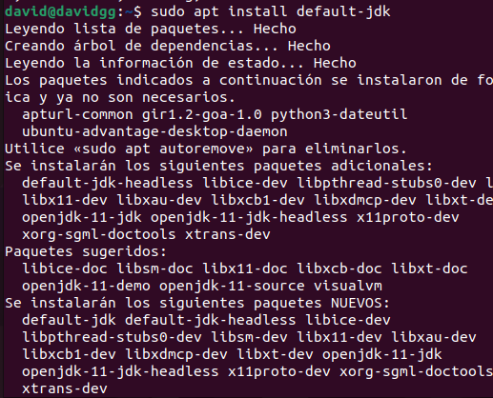

7.Le damos a continuar



8. Verificamos que el JDK se haya instalado



YA ESTARÍA INSTALADO EL JAVA

9. Vamos al directorio del programa que tenemos que probar



10. Con la terminal y estos comandos abrimos el programa y comprobamos que se ha instalado correctamente

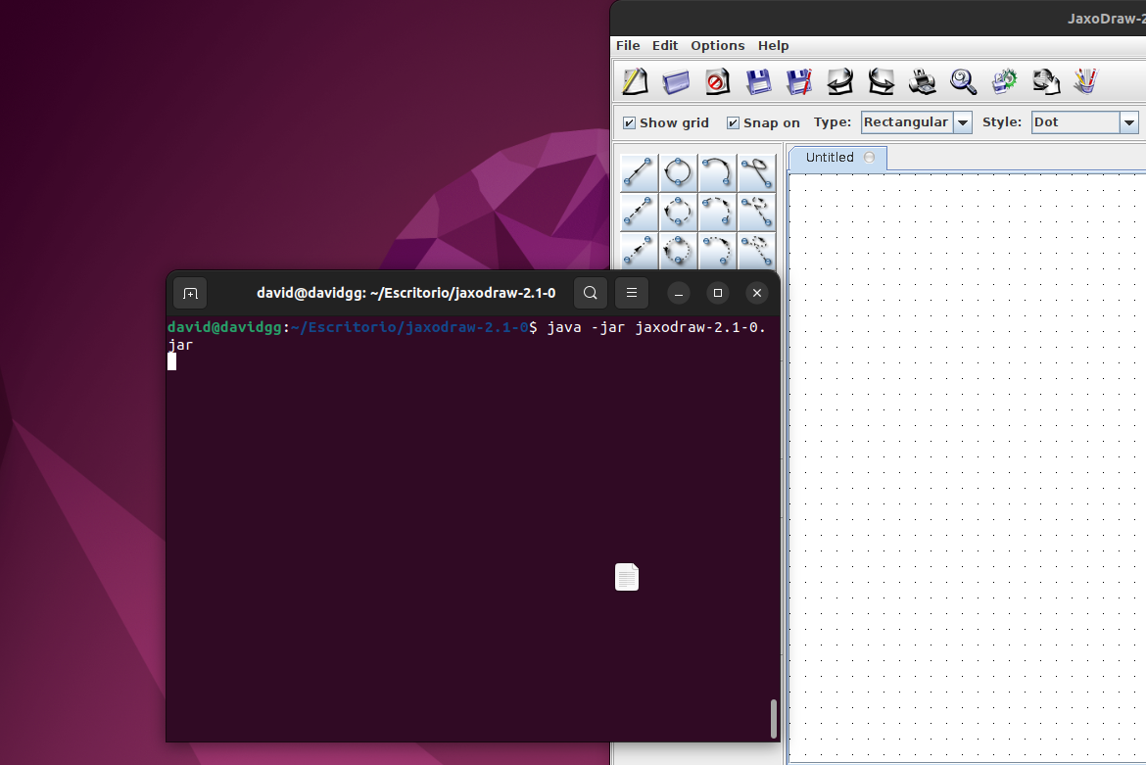

## Instalar JAVA en Windows como usuario

1.Buscamos “Panel de control”

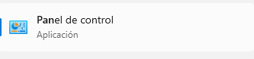

2.Nos vamos a programas



3.Una vez dentro entramos a programas y características

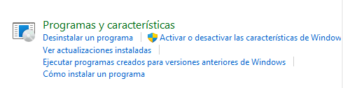

4.Como podemos ver no está Java en nuestro equipo

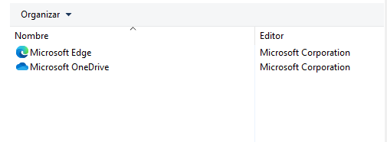

5.Entramos en la página de Java

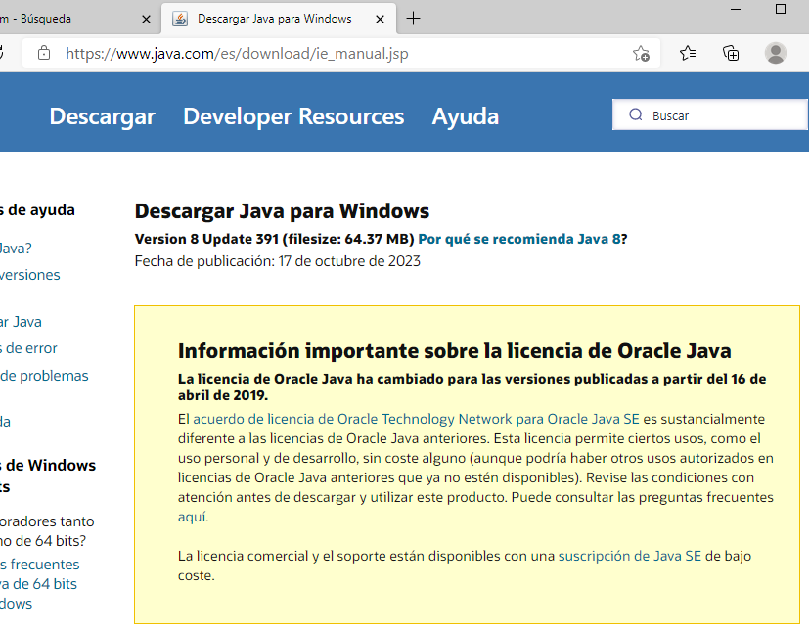

6.Descargamos Java



7.La instalamos en nuestro equipo

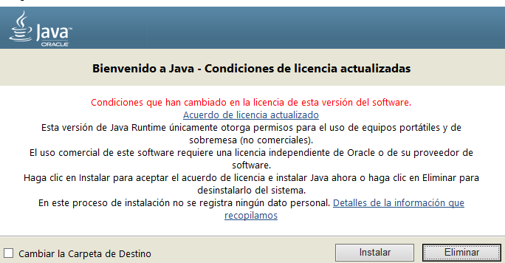

8.Ya estaría instalada en Windows

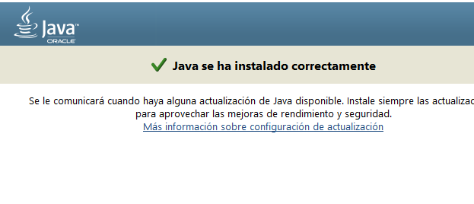

9.Lo comprobamos como antes y vemos que está instalado el Java

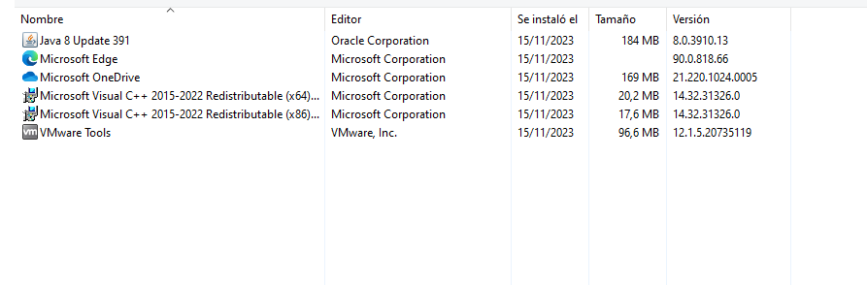

## Instalar Java en Windows como desarrollador

1.Vamos a la página de Oracle y nos vamos a descargar este archivo



2.Abrimos el archivo

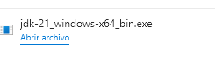

3.Ya estaría instalado Java JDK

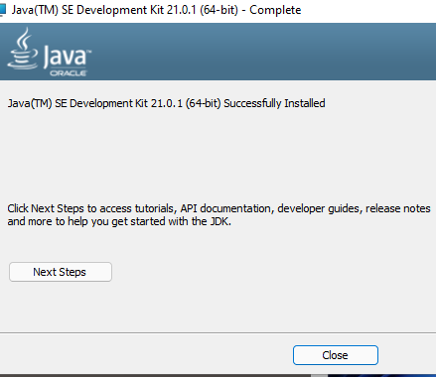

4.Tras descargarlo comprobamos que esté en nuestro equipo



5.Descargamos el programa para ver si ha funcionado



6.Ponemos el siguiente comando y ejecutamos



7.Se abriría el programa

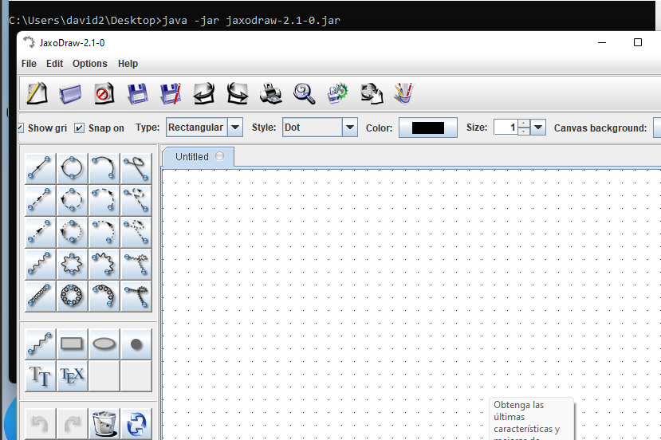

Ya estaría instalado Java en Windows y comprobado

# Consideraciones finales

Me ha parecido una práctica sencilla he aprendido a instalar Java en diferentes S.O

Lo mejor de la práctica el aumento de conocimientos lo malo ejecutar el programa en Windows ya que me ha resultado más difícil. Podríamos ejecutar más programas de este estilo para probar.